**MỤC LỤC**

**Trang**

**MỤC LỤC** **1**

**LỜI CẢM ƠN** **2**

**TÓM TẮT NỘI DUNG DỰ ÁN** **3**

**1. Giới thiệu tổng quan về vấn đề để nghiên cứu**. **5**

**1.1. Các nguồn tạo khí độc**  **5**

**1.2. Các bài thực hành khối 10** **5**

**1.3. Các bài thực hành khối 11** **5**

**1.4. Các bài thực hành khối 12** **6**

**2. Giả thuyết khoa học và phát biểu mục đích nghiên cứu** **7**

**3. Phương pháp nghiên cứu** **8**

**3.1. Cơ sở lí thuyết** **8**

**3.1.1. Các chất khí được hấp thụ vào bình nước (H2O)** **8**

**3.1.2. Các chất khí được hấp thụ vào dung dịch bazơ(dung dịch NaOH, dung dịch Ca(OH)2)** **8**

**3.1.3. Các chất khí được hấp phụ vào cacbon hoạt tính(C)** **9**

**3.1.4. Xử lý các bình hấp thụ** **9**

**3.2. Thiết bị** **9**

**3.2.1. Hệ thống thu gom hơi, khí độc** **9**

**3.2.2. Hệ thống hấp thụ các khí tan trong nước** **10**

**3.2.3. Hệ thống hấp thụ các khí tan và phản ứng với dung dịch bazơ** **11**

**3.2.4. Hệ thống hấp phụ các khí không tan trong nước, bazơ** **12**

**3.3. Phương pháp** **13**

**3.3.1. Chọn lọc hóa chất để hấp thụ** **13**

**3.3.2. Thiết kế thiết bị** **13**

**3.3.3. Hoàn thiện và vận hành** **13**

**4. Kết quả nghiên cứu** **15**

**4.1. Hệ thống thiết bị hoàn thiện** **15**

**4.2. Khả năng hấp thụ, hấp phụ của thiết bị** **15**

**5. Phân tích số liệu – Kết quả và thảo luận** **16**

**5.1. Số liệu cho nghiên cứu tiền phát triển** **16**

**5.2. Số liệu cho nghiên cứu xây dựng phát triển hệ thống**. **16**

**5.3. Số liệu cho ứng dụng**. **16**

**5.4. Ý kiến người dùng**. **16**

**6. Nhận định và kết luận**. 18

6.1. **Điểm sáng**. **18**

**6.2. Hạn chế**. **18**

**6.3. Kết luận**. **18**

**7. Tài liệu tham khảo** **19**

**LỜI CẢM ƠN**

Sau hơn một tháng nỗ lực tìm hiểu cùng với sự thảo luận của nhóm về các thí nghiệm thực hành đã được thầy cô hướng dẫn cùng với sự theo dõi các hiện tượng xảy ra trong quá trình thực hành. Nhóm chúng em đã xuất hiện ý tưởng trong đầu về cách xử lí một số chất khí thoát ra trong quá trình thực hành gây ô nhiễm đến môi trường xung quanh.

Với sự hướng dẫn của thầy Nguyễn Văn Diệp cùng với sự giúp đỡ của các bạn bè trong lớp chúng em đã hình thành được ý tưởng sáng chế ra hệ thống thiết bị có thể thu gom, xử lí và sử dụng các chất khí đó vào sản xuất nông nghiệp.

Được sự quan tâm chỉ đạo sát sao của Ban giám hiệu trường THPT Phan Chu Trinh, cùng với sự giúp đỡ của thầy giáo bộ môn Hóa học chúng em đã viết ra ý tưởng rất mong sự góp ý của Nhà trường, quý thầy cô, anh chị, cùng bạn bè để chúng em hoàn thiện sản phẩm.

Mặc dù chúng em có nhiều cố gắng có để hoàn thiện ý tưởng và bài viết nhưng không thể tránh khỏi những thiếu sót rất mong sự đóng góp chân thành của quý thầy cô.

Chúng em xin chân thành cảm ơn!

|  |  |
| --- | --- |
|  | **Đăk Nông, *tháng 12 năm 2015***  **HỌC SINH**  **Lê Minh Triền**  **Trần Thị Ngọc Ánh** |

**TÓM TẮT DỰ ÁN**

Trong môn học hóa học ở THCS và THPT có rất nhiều bài thực hành thí nghiệm liên quan đến việc sử dụng các hóa chất thông thường, hóa chất độc hại. Nếu người thực hành không tìm hiểu kĩ lí thuyết, các bước tiến hành thí nghiệm thì dễ làm rơi vãi hóa chất ra môi trường làm ảnh hưởng đến sức khỏe, môi trường.

Khi mở các lọ, các chai đựng hóa chất làm thoát ra môi trường một lượng lớn khí độc, hơi độc hoặc khi tiến hành thí nghiệm sinh ra một số chất khí. Hiện nay chưa có một thiết bị nào để thu gom, xử lí nguồn chất độc này ở các phòng thí nghiệm ở các nhà trường phổ thông.

Từ những thực tế đó nhóm chúng em đã hình thành nên ý tưởng làm thế nào để thu gom, xử lí và sử dụng chúng vào mục đích nông nghiệp.

Được sự hướng dẫn của thầy Nguyễn Văn Diệp nhóm chúng em đã thảo luận và đã thống nhất tự chế tạo ra một thiết bị có thể làm được việc đó.

Các vật liệu dùng để chế tạo bộ dụng cụ đó cũng thân thiện với môi trường như việc tái sử dụng các ống nhựa có sẵn tại nhà, tự chế cacbon hoạt tính từ nguyên liệu dễ tìm (sọ dừa, tre nứa,…).

Thiết bị được xây dựng bởi những linh kiện, công cụ đơn giản dễ kiếm, dễ mua, giá cả lại rẻ mà hiệu quả cao theo tiêu chí đề ra từ trước, gồm có:

**Thiết bị thu khí thải:** là thiết bịthu lượng khí độc, hơi độc vào bình chứa để không thoát ra ngoài được.

**Thiết bị hấp thụ khí:** là 1 dạng thiết bị bình chứa lọc khí thải thu vào bằng chất dễ phản ứng và lọc nó nhất (sản phẩm của nó có thể làm chế phẩm nông nghiệp).

**Thiết bị hấp thụ khí bằng hóa chất:** cũng là 1 dạng thiết bị bình chứa nhưng ở đây chứa những chất hóa học sẵn sàng hấp thụ, phản ứng những khí thải còn sót ở **thiết bị hấp thụ khí.**

**Thiết bị hấp thụ khí bằng cacbon hoạt chất:** là thiết bị xử lí toàn bộ khí độc, hơi độc còn sót lại ở hai thiết bị trên và khí khi ra ngoài môi trường hoàn toàn trong sạch.

**⇨** Những thiết bị này hỗ trợ nhau tạo thành một thiết bị hoàn chỉnh để làm sạch khí độc, hơi độc mà nó còn tạo ra được những chế phẩm nông nghiệp đáp ứng được một phần nào nhu cầu của con người.

**1. Giới thiệu tổng quan về vấn đề để nghiên cứu.**

**1.1. Các nguồn tạo khí độc:**

Trong chương trình trung học cơ sở, trung học phổ thông và cả hệ thống các trường đại học, cao đẳng, trung cấp chuyên nghiệp…đều có các môn học thực hành gắn liền với cơ sở lí thuyết khoa học. Nhưng trong quá trình thực hành, thí nghiệm thì vô tình mỗi chúng ta đã thải ra môi trường quanh ta những tác nhân gây hại đến môi trường. Đặc biệt là trong các phòng thí nghiệm hoá học.

Khi thực hành người ta phải mở nắp các chai, lọ đựng hóa chất đặc để pha loãng hay trích lấy hóa chất cho các thí nghiệm để pha, trộn, điều chế hay cho các chất tác dụng với nhau.

**1.2. Các bài thực hành khối 10:**

+ *Bài thực hành số 2* (trang 120/SGK hóa học 10): Hóa chất sử dụng là lọ đựng dung dịch HCl đặc (37%) bốc khói (HCl khí) trong không khí ẩm và điều chế HCl, khí Cl2. Khí Cl2, HCl gây ô nhiễm không khí

+ *Bài thực hành số 3* (trang 121/SGK hóa học 10): Hóa chất sử dụng là lọ đựng Brom, khí Clo được điều chế, khí Clo là chất khí mùi xốc, rất độc,…

**1.3. Các bài thực hành khối 11:**

+ *Bài thực hành số 1* (trang 24/SGK hóa học 11): Sử dụng hóa chất dung dịch HCl đặc, đem pha loãng; phản ứng trao đổi ion sinh khí CO2 (gây hiệu ứng nhà kính)

+ *Bài thực hành số 2* (trang 63/SGK hóa học 11): Sử dụng hóa chất dung dịch HNO3 đặc (68%) bốc khói mạnh trong không khí (gây ô nhiễm môi trường

+ *Bài thực hành số 4* (trang 148/SGK hóa học 11): Sử dụng đến lọ đựng hóa chất dễ bay hơi (dung dịch NH3) là khí NH3 khi thoát ra ngoài có mùi khai và xốc rất độc.

+ *Bài thực hành số 6* (trang 216/SGK hóa học 11): Sử dụng lọ đựng dung dịch NH3, phản ứng axit với muối cacbonat sinh ra khí CO2 (gây hiệu ứng nhà kính)

**1.4. Các bài thực hành khối 12:**

+ *Bài thực hành số 1* (trang 38/SGK hóa học 12): Sử dụng phản ứng đốt đèn cồn sinh ra khí CO2 (gây hiệu ứng nhà kính)

+ *Bài thực hành số 2* (trang 78/SGK hóa học 12): Sử dụng phản ứng đốt đèn cồn sinh ra khí CO2 (gây hiệu ứng nhà kính)

+ *Bài thực hành số 3* (trang 78/SGK hóa học 12): Sử dụng hóa chất dễ bay hơi (dung dịch HCl, dung dịch NH3) đều là các hơi, khí độc

+ *Bài thực hành số 5* (trang 168/SGK hóa học 12): Sản phẩm phản ứng có khí độc là SO2.

**2. Giả thuyết khoa học và phát biểu mục đích nghiên cứu**

*Giả thuyết khoa học:* Thiết bị là hệ thống khép kín gồm ba công đoạn: Quạt hút hơi, khí độc. Dẫn hơi, khí độc qua bình hấp thụ (dựa vào tính tan, khả năng phản ứng ) sau đó qua bình hấp phụ (bằng cacbon hoạt tính) mắc nối tiếp.

*Mục tiêu:* Hấp thụ hết các hơi, khí độc không cho rò rỉ ra môi trường không khí và biến đổi một số khí độc đó thành sản phẩm phân bón cho cây trồng (NH3 tạo ra phân đạm amoni)

*Tính mới, tính khoa học và khả năng ứng dụng của đề tài:* Như trình bày ở phần tổng quan các nguồn tạo ra hơi, khí độc trong các phòng thí nghiệm ở các nhà trường phổ thông là nhiều. Tuy nhiên hiện nay chưa có thiết bị để gom và xử lí các hơi, khí độc đó. Dự án khoa học này có những điểm sáng tạo và đầy ý nghĩa:

- Vận dụng được kiến thức liên môn để tạo ra dự án (Vật lí, Hóa học, Sinh họa, Kỹ thuật nông nghiệp,…)

- Sự vận hành thiết bị phù hợp với bộ môn, phù hợp với điều kiện các phòng thí nghiệm hiện nay tại các Nhà trường phổ thông.

- Bảo vệ được môi trường không khí, biến đổi và tái sử dụng một số khí độc đó vào việc chăm sóc cây trồng.

*Tiềm năng ứng dụng:* Thiết bị này có thể trang bị cho các phòng thực hành Hóa-Sinh, và xa hơn là nâng cấp thiết bị để xử lí các nguồn khí độc khác ở quy mô lớn hơn như ở các trang trại chăn nuôi, các khu công nghiệp,..

**3. Phương pháp nghiên cứu:**

**3.1. Cơ sở lí thuyết:**

**3.1.1. Các chất khí được hấp thụ vào nước(H2O):**

- Khí Cl2: Tan được trong nước (ở 200C, một thể tích nước hòa tan được 2,5 lít khí Cl2) không những Cl2 tan được trong nước mà còn phản ứng:

Cl2 + H2O 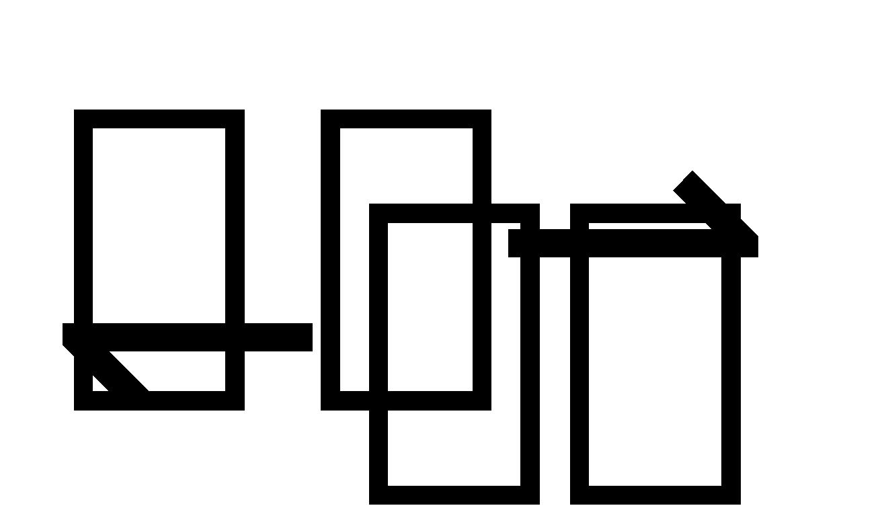 HCl + HClO

- Khí HCl: Tan rất nhiều trong nước (ở 200C, một thể tích nước có thể hòa tan tới gần 500 thể tích khí HCl).

- Khí NH3: Tan rất tốt trong nước (ở điều kiện thường, 1 lít nước hòa tan được khảng 800 lít khí NH3).

Các khí: Cl2, HCl, NH3,…được quạt hút và hấp thụ trong bình đựng nước.

**3.1.2. Các chất khí được hấp thụ vào dung dịch bazơ(dung dịch NaOH, dung dịch Ca(OH)2)**

- Khí SO2, CO2, H2S, NO2,…có tính chất là phản ứng với dung dịch bazơ (dung dịch NaOH hay dung dịch Ca(OH)2,…)

+ Với dung dịch NaOH:

SO2 + 2NaOH 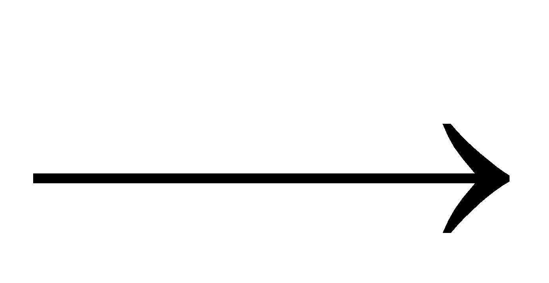 Na2SO3 + H2O

SO2 + NaOH  NaHSO3

CO2 + 2NaOH  Na2CO3 + H2O

CO2 + NaOH  NaHCO3

H2S + 2NaOH  Na2S + 2H2O

H2S + NaOH  NaHS

2NO2 + 2NaOH NaNO3 + NaNO2 + H2O

+ Với dung dịch Ca(OH)2:

CO2 + Ca(OH)2  CaCO3 + H2O

2CO2 + Ca(OH)2  Ca(HCO3)2

CO2 + Ca(OH)2  CaCO3 + H2O

**3.1.3. Các chất khí được hấp phụ vào cacbon hoạt tính(C):**

- CO, NO,…do có đặc điểm không tan, không phản ứng với H2O, NaOH nên được hấp phụ vào Cacbon hoạt tính.

- Cacbon hoạt tính có diện tích bề mặt rất lớn nên hấp phụ rất nhiều phân tử khí (nếu tính ra đơn vị khối lượng thì là từ 500 đến 2500 m2/g ).

**3.1.4. Xử lý các bình hấp thụ**

- Ngoài việc hấp thụ các chất hơi, khí độc đó, nhóm nghiên cứu còn rất chú trọng đến việc xử lí các bình hấp thụ.

- Sau mỗi lần thực hành, thí nghiệm nhóm trung hòa bình hấp thụ và tạo ra dung dịch có ích (sử dụng làm phân bón cho cây trồng với NH4+)

**3.2. Thiết bị:**

**3.2.1. Hệ thống thu gom hơi, khí độc: (Hình 1)**

- Quạt hút hơi, khí độc dùng dòng điện một chiều: Công suất quạt có thể tăng giảm tùy vào lượng hơi, khí thoát ra trong khi thực hành.

- Quạt được đặt trong bộ phận bảo vệ (đảm bảo kín, dễ vận hành)

- Hơi, khí độc được dẫn chuyền thông qua hệ thống ống dẫn khí và đưa vào cột hấp thụ.

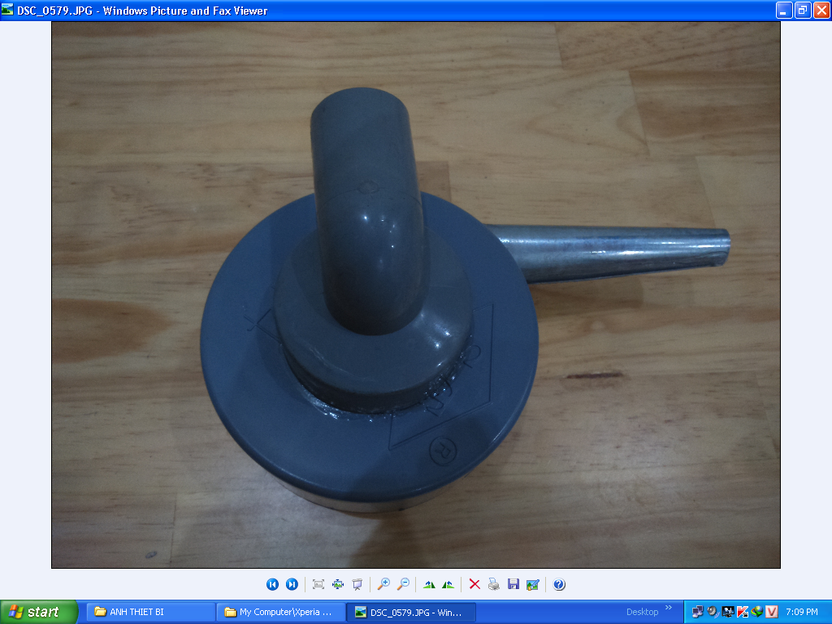

Hình 1: *Quạt hút hơi, khí độc*

**3.2.2. Hệ thống hấp thụ các khí tan trong nước: (Hình 2)**

Như ta đã biết hấp thụ là quá trình trong đó một hỗn hợp khí được cho tiếp xúc với chất lỏng nhằm mục đích hòa tan chọn lọc một hay nhiều phân tử của hỗn hợp khí để mục đích giữ lại các phân tử khí đó.

- Khí do quạt hút được dẫn vào bình hấp thụ đựng nước (khí dẫn vào phía dưới bình hấp thụ (bình 1), để tăng diện tích tiếp xúc tốt nhất)

- Trong bình đựng nước xảy ra quá trình hòa tan hơi, khí độc và có một số phản ứng hóa học xảy ra:

Ví dụ: Cl2 + H2O  HCl + HClO

NH3 + H2O  NH4+ + OH-

2NO2 + H2O HNO3 + HNO2

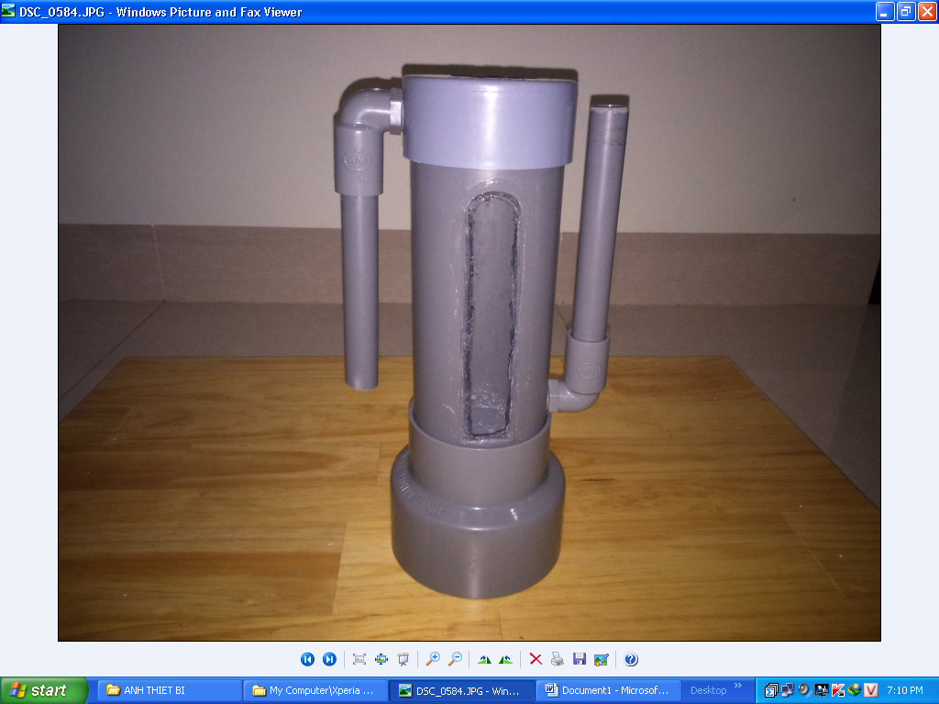

Hình 2: *Bình hấp thụ hơi, khí độc bằng nước(bình 1)*

**3.2.3. Hệ thống hấp thụ các khí tan và phản ứng với dung dịch bazơ:** (Hình 3)

- Khí sau khi thoát ra khỏi bình 1 (từ phía trên bình 1) được dẫn qua phía dưới (bình 2)

- Bình 2 chứa dung dịch bazơ (dung dịch NaOH hoặc dung dịch Ca(OH)2) nên hấp thụ hết các oxit axit, các axit (SO2, CO2, H2S, NO2,…); do các phản ứng hóa học xảy ra (mục 3.1.2.)

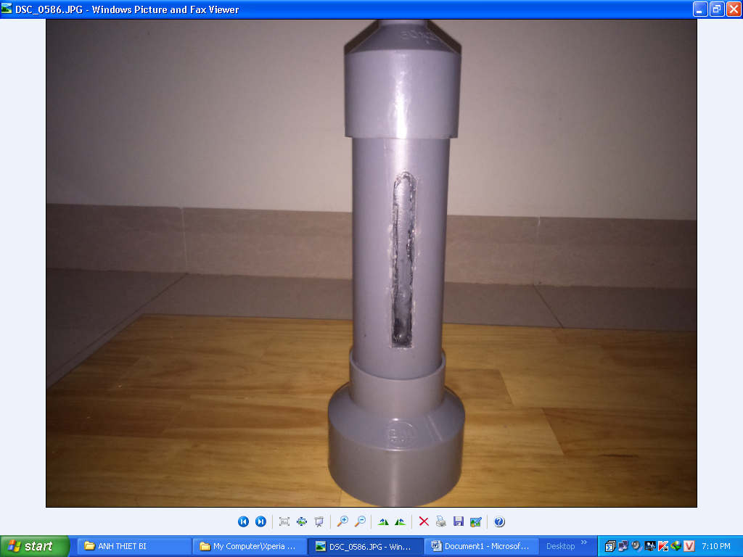

Hình 3: *Bình hấp thụ khí độc bằng dung dịch bazơ(bình 2)*

**3.2.4. Hệ thống hấp phụ các khí không tan trong nước, bazơ: (Hình 4)**

- Khí sau khi thoát ra khỏi bình 2 (từ phía trên bình 2) được dẫn qua phí dưới (bình 3)

- Bình 3 chứa cacbon hoạt tính (than hoạt tính) nên hấp phụ hết các oxit trung tính (CO, NO,…)

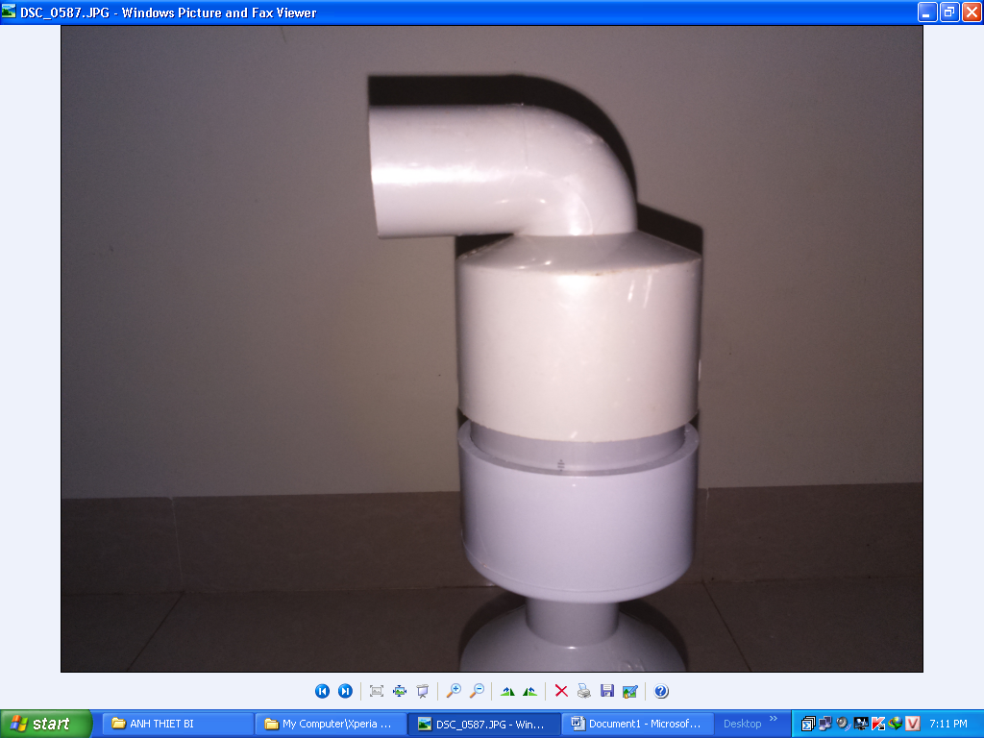

Hình 4: *Bình hấp thụ khí độc bằng cacbon hoạt tính*

**3.3. Phương pháp:**

**3.3.1. Chọn lọc hóa chất để hấp thụ:**

- Với các chất khí dễ tan trong nước, trong dung dịch axit, dung dịch bazơ,… Nhóm nghiên cứu chọn lựa hóa chất đầu tiên là nước (H2O). Hóa chất nước có ưu điểm dễ tìm kiếm, không độc hại, không gây nguy hiểm cho người thí nghiệm và thân thiện với môi trường và có thể dùng với khối lượng lớn.

- Đối với các chất không tan, không hấp thụ được trong nước, nhóm nghiên cứu đã chọn lựa dung dịch NaOH để hấp thụ các oxit axit, các axit.

- Đối với các khí (có tính chất trung tính) nhóm nghiên cứu đã tạo ra cacbon hoạt tính để hấp phụ (cacbon hoạt tính được tạo ra từ từ gáo dừa khô )

**3.3.2. Thiết kế thiết bị:**

- Hình thành ý tưởng cùng với sự hướng dẫn của Thầy Nguyễn Văn Diệp, nhóm nghiên cứu vẽ hình ảnh thiết bị, dựng mô hình sau đó chỉnh sửa cho phù hợp với nguyên lí hoạt động.

- Thảo luận, tham khảo các vật liệu trên thị trường để chọn lựa cho phù hợp với thiết bị (theo phương châm dễ tìm, rẻ, phù hợp,…)

- Kiểm tra các thông số lí hóa để tạo ra thiết bị phù hợp.

**3.3.3. Hoàn thiện và vận hành:**

- Sau khi lắp đặt xong tiến hành vận hành thí nghiệm để tiếp tục chỉnh sửa, cải tiến cho đạt hiệu quả nhất.

- Thử nghiệm nhiều lần để kiểm tra sự ổn định của thiết bị cũng như sự an toàn khi vận hành.

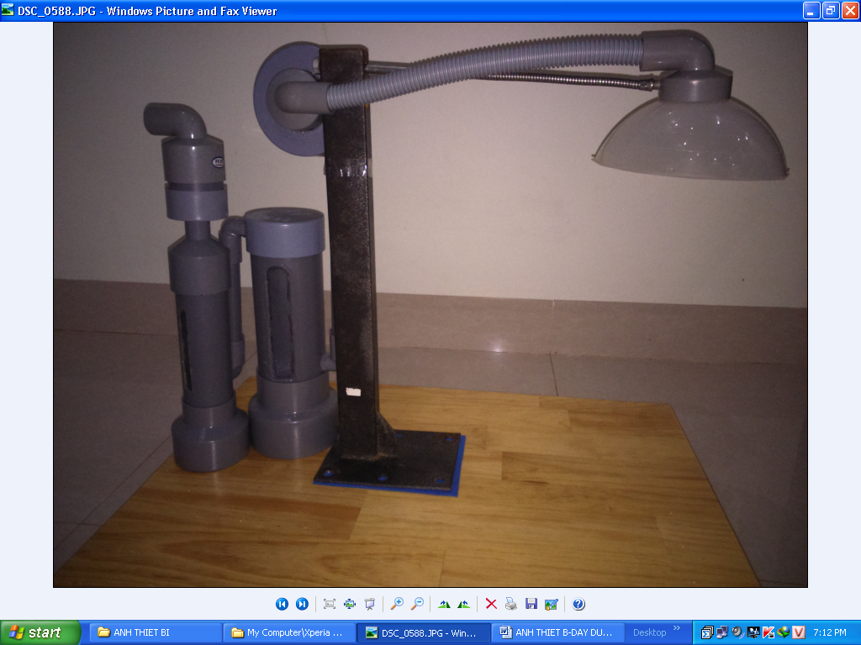

Hình 5: *Thiết bị xử lí khí độc hoàn thiện*

- Đưa thiết bị vào phòng thí nghiệm để vận hành và mới nhiều Thầy, Cô, bạn bè đến dự và góp ý để hoàn thiện.

**4. Kết quả nghiên cứu:**

**4.1. Hệ thống thiết bị hoàn thiện:**

-Thiết bị được tạo ra từ quạt điện một chiều.

- Bình hấp thụ được làm bằng nhựa tổng hợp có độ bền cơ học, độ bền với hóa chất cao

- Toàn bộ thiết bị được lắp đặt cố định trên mặt sàn gỗ tự nhiên, có tính cơ động cao và an toàn.

- Dễ vận hành và dễ sửa chữa nếu xảy ra hư hỏng.

**4.2. Khả năng hấp thụ, hấp phụ của thiết bị:**

- Khi sử dụng thiết bị để hút và xử lý các khí độc (như Cl2, HCl, NH3, NO2,…) thì không khí xung quanh không bị ô nhiễm.

- Dùng chỉ thị màu (quỳ tím) kiểm tra dung dịch trong bình hấp thụ (bình 1)thì quỳ tím đổi màu (hấp thụ HCl thì quỳ tím có màu đỏ; hấp thụ NH3 thì quỳ tím có màu xanh,…)

**5. Phân tích số liệu – Kết quả và thảo luận:**

**5.1. Số liệu cho nghiên cứu tiền phát triển (giai đoạn thu nhập thông tin )**

|  |  |  |
| --- | --- | --- |
| **Yêu cầu** | **Ứng dụng hiện sử dụng** | **Ghi chú** |
| Cánh quạt | Dùng để thu khí và hơi |  |
| Ống dẫn khí | Dùng để dẫn khí | Nhựa tổng hợp |
| Bình chứa | Là nơi xảy ra các phản ứng hóa học và chứa sản phẩm phản ứng | Ống nhựa tổng hợp |

**5.2. Số liệu cho nghiên cứu xây dựng phát triển hệ thống (giai đoạn thử nghiệm).**

Để thử nghiệm hệ thống, chúng em đã nhiều lần thực hiện thiết bị. Qua vài lần thất bại và sự giúp đỡ của thầy cô thì chúng em đã hoàn thành được sản phẩm mà chúng em muốn tạo ra. Có lẽ vì thời gian gấp rút và trình độ thực hành, cũng như kiến thức còn hạn chế nên sản phẩm có lẽ còn nhiều thiếu xót.

Sau nhiều lần tổng hợp lại thì chúng em đã hoàn thành thiết bị và hiệu quả của nó thì đúng như mong muốn.

**5.3. Số liệu cho ứng dụng.**

Qua nhiều lần thực nghiệm chúng em đã đạt được những thành công và một số kinh nghiệm nhất định. Thực hành đạt hiệu quả cao, thu gom hết được những khí độc hại khi làm thực hành tạo môi trường học tập tốt, đem lại nhiều lợi ích cho thầy, trò và nhà trường...

**5.4. Ý kiến người dùng.**

Nhận được nhiều lời khen từ mọi người và cũng có những ý đóng góp chân thành. Chúng em sẽ tiếp thu những lời góp ý của mọi người để hoàn thành thiết bị một cách tốt nhất.

Đề tài có ý nghĩa thực tiễn ở các phòng thực hành thí nghiệm hiện nay ở Việt Nam và đặc biệt các phòng thực hành còn thiếu máy móc, dụng cụ hiện nay ở Đăk Nông, Nếu được trang bị cho các phòng thực hành thí nghiệm thiết bị này sẽ có tác dụng tốt đến người học và môi trường. Giảm bớt lượng chi phí cho nhà trường về vấn đề xử lí rác thải ra ngoài môi trường. Nếu được sử dụng với quy mô lớn thì có thể giải quyết được một phần lớn về việc ô nhiễm môi trường, tạo môi trường học tập thuận lợi cho thầy và trò, xử lí được khí độc, hơi độc mà còn có thể đem những sản phẩm từ khí độc, hơi độc làm chế phẩm nông nghiệp.

**6. Nhận định và kết luận.**

**6.1. Điểm sáng.**

Là một thiết bị mới mẻ, tạo môi trường học tập tốt cho học sinh, môi trường học tập trong sạch, làm được chế phẩm nông nghiệp mà không tốn kém, giảm chi phí và bảo vệ môi trường.

**6.2. Hạn chế.**

Chưa thể phổ biến và nhân rộng cho các phòng thực hành.

**6.3. Kết luận.**

Tuy chỉ là một thiết bị còn thô sơ nhưng nó sẽ đem lại lợi ích lớn trước tiên về môi trường học tập về sau nó có thể phát triển hơn nữa. Chúng em sẽ cố gắng hết sức để làm cho thiết bị này càng ngày càng phát triển.

**7. Tài liệu tham khảo.**

Sách giáo khoa lớp 10 –NXBGD

Sách giáo khoa lớp 11 –NXBGD

Sách giáo khoa lớp 12 –NXBGD

Một số trang web: <http://baigiang.violet.vn/>; <http://tailieu.vn/>;

<http://hocmai.vn/>; [http://luyenthi.hoc360.vn](http://luyenthi.hoc360.vn/); <http://chiennc.violet.vn/>

|  |  |
| --- | --- |
| BAN GIÁM HIỆU | Cư Jút, ngày 16 tháng 12 năm 2015  Người thực hiện  **Lê Minh Triền**  **Trần Thị Ngọc Ánh** |

Nhận xét – Góp ý: